VOCABULÁRIO EM INGLÊS

1 – Leia a frase abaixo e faça o que se pede:

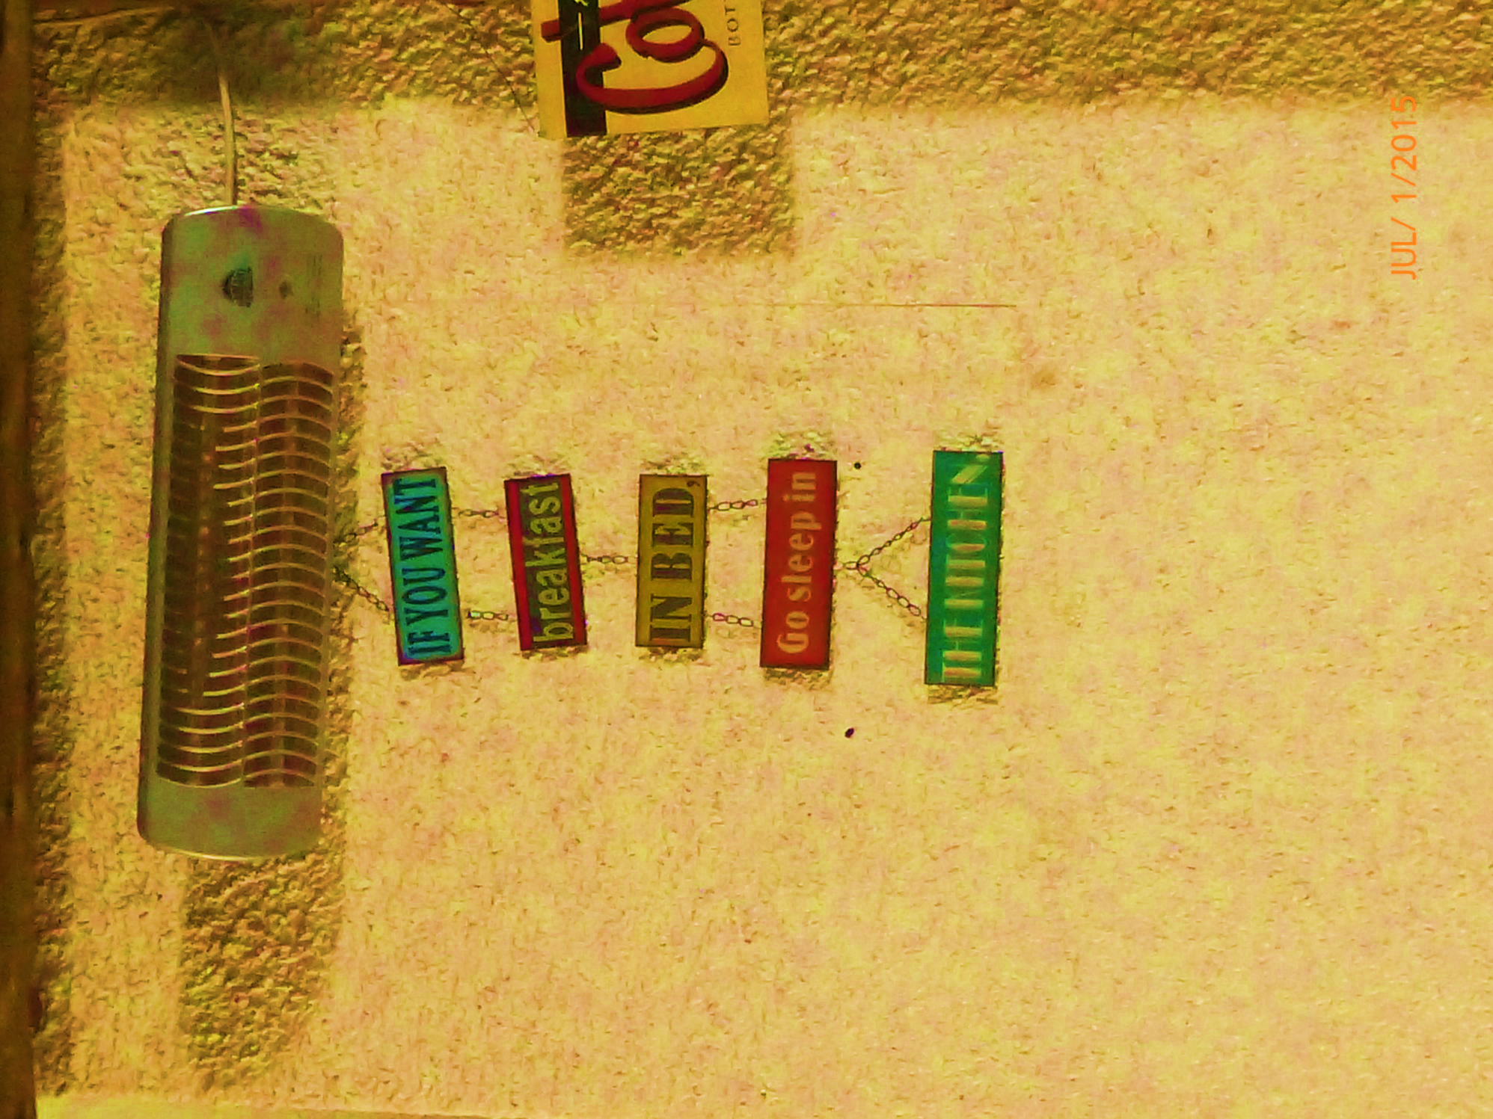

1. Pinte as figuras abaixo que são citadas na frase.

|  |
| --- |
| http://www.educolorir.com/paginas-para-colorir-sanduiche-dl10149.jpghttp://farm5.static.flickr.com/4142/4818831273_15a19c95b8.jpg |
| http://www.tudodesenhos.com/uploads/images/13296/menina-na-cama.gifhttp://www.educolorir.com/paginas-para-colorir-homem-na-rede-dm28051.jpghttp://cdn2.colorir.com/desenhos/pintar/sala-colorear.jpg |
| http://azcolorear.com/dibujos/paT/Xxj/paTXxjBi4.jpg http://cdn2.colorir.com/desenhos/pintar/sala-colorear.jpg http://www.picgifs.com/coloring-pages/coloring-pages/kitchen-and-cooking/kitchen-and-cooking-coloring-pages-5.gif |

b) Faça um desenho que represente a frase.